**详细设计说明书**

|  |  |
| --- | --- |
| 学 院 | 计算机科学与工程学院 |
| 专 业 | 计算机科学与技术 |
| 班 级 |  |
| 学 号 |  |
| 姓 名 |  |

目 录

1. 引言

1.1. 目的

1.2. 读者对象

1.3. 术语与缩写解释

2. 系统总体设计

3. 功能模块划分

4. 工程文件组织结构

5. 模块设计

5.1. 模块内设计类的交互模型

5.2. 设计类说明

6. 交互原型设计

6.1. 总体风格

6.2. 用户界面清单

6.3. 页面原型

# 引言

## **目的**

本文详细设计说明书针对高校满意度调查问卷系统中的问卷模块进行编写。主要目的是在概要设计的基础上进一步明确系统结构，详细描述各个功能的类和接口的结构要求，为后续的实现和测试工作做好准备。

## **读者对象**

本说明书的主要读者包括系统分析人员、程序员以及系统维护人员。本说明书是系统开发的根本依据，也是是实施维护工作时的参考资料。

## **术语与缩写解释**

|  |  |
| --- | --- |
| **缩写** | **解释说明** |
| SDLC | 软件开发生命周期（Software Development Life Cycle） |
| MVP | 最小可行产品（Minimum Viable Product） |
| UI/UX | 用户界面/用户体验设计（User Interface/User Experience Design） |
| API | 应用程序编程接口（Application Programming Interface） |
| DB | 数据库设计（Database Design） |
| Sprint Planning | 迭代规划会议 |
| Code Review | 代码审查 |
| Unit Testing | 单元测试 |
| Integration Testing | 集成测试 |
| System Testing | 系统测试 |
| UAT | 用户验收测试 |
| Deployment | 部署 |
| Rollback | 回滚 |
| Agile | 敏捷开发 |
| Scrum | 敏捷开发框架 |
| CI/CD | 持续集成/持续交付 |
| DevOps | 开发与运维 |
| User Persona | 用户角色 |
| Backlog | 待办事项列表 |
| Sprint Review | 迭代回顾会议 |
| Retrospective | 回顾会议 |
| Version Control | 版本控制 |
| Repository | 代码仓库 |

# 系统总体设计

系统的逻辑架构采用了分层设计，主要包括以下层次：

1. 用户界面层：该层负责与用户进行交互，并展示问卷系统的用户界面。它包含了用户输入验证、界面布局和交互逻辑等功能。用户界面层将用户的操作请求传递给业务逻辑层进行处理，并将处理结果展示给用户。
2. 业务逻辑层：该层是系统的核心层，负责处理用户请求并执行相应的业务逻辑。它包括了问卷管理、问题设置、答案收集等功能。业务逻辑层对用户请求进行验证、处理和转发，同时与数据访问层进行交互，完成具体的业务操作。
3. 数据访问层：该层主要负责与数据存储进行交互，包括数据库或其他数据存储方式。它提供了数据的读取、写入和更新等操作，以满足业务逻辑层对数据的需求。数据访问层将数据库的操作结果返回给业务逻辑层，并将业务逻辑层的数据请求转化为对数据库的操作。

通过将系统划分为不同的层次，各个层次之间的功能和责任更加清晰分离。这样可以降低各个层次之间的耦合度，提高系统的可维护性和可扩展性。同时，每个层次的职责明确，可以更容易地进行模块化开发和测试。分层设计可以将系统的复杂性分解为各个层次的简单任务，使开发人员可以更专注于每个层次的具体实现。同时，在系统维护阶段，通过针对特定层次的修改和优化，可以降低对其他层次的影响，减少风险和工作量。可重用性和可测试性：通过将不同的功能和责任分配到不同的层次，可以提高代码的可重用性和可测试性。每个层次的功能独立性较高，可以更容易地进行单元测试和集成测试，同时也方便将某个层次的功能用于其他系统或模块中。

# 功能模块划分

用户界面模块：负责与用户进行交互，展示问卷系统的用户界面，接收用户的输入请求并进行验证。提供用户界面的展示和交互功能，包括显示问卷、收集用户答案、验证用户输入等。

问卷管理模块：负责管理问卷的创建、编辑、删除等操作，以及与用户界面模块的交互。提供创建问卷、编辑问卷、删除问卷等功能的接口，接收用户界面模块的请求并返回相应的操作结果。

问题设置模块：负责设置问卷中的问题，包括单选题、多选题、填空题等，并与用户界面模块和问卷管理模块进行交互。提供设置问题类型、设置问题选项、编辑问题等功能的接口，接收用户界面模块和问卷管理模块的请求，并返回相应的操作结果。

答案收集模块：负责收集用户对问卷的答案，并将答案保存到数据库或其他数据存储方式中。提供收集答案、保存答案等功能的接口，接收用户界面模块的答案数据，并将答案存储到数据访问层。

数据访问模块：负责与数据存储进行交互，包括读取、写入和更新问卷、问题和答案等数据。提供对问卷、问题和答案数据的读取、写入和更新功能的接口，供问卷管理模块、问题设置模块和答案收集模块使用。

# 工程文件组织结构

├─.idea

│ └─dataSources

│ └─28379b1e-a940-43c5-b9d9-da43bcba11b0

│ └─storage_v2

│ └─_src_

│ └─schema

├─.mvn

│ └─wrapper

├─logs

├─src

│ ├─main

│ │ ├─java

│ │ │ └─com

│ │ │ └─example

│ │ │ └─demo

│ │ │ ├─beans

│ │ │ ├─common

│ │ │ │ └─utils

│ │ │ ├─config

│ │ │ ├─controller

│ │ │ ├─dao

│ │ │ │ └─entity

│ │ │ └─service

│ │ └─resources

│ │ ├─mapper

│ │ ├─sql

│ │ ├─static

│ │ │ ├─pages

│ │ │ │ ├─answerSheet

│ │ │ │ ├─common

│ │ │ │ │ └─header

│ │ │ │ ├─createNewQuestionnaire

│ │ │ │ ├─createProject

│ │ │ │ ├─createQuestionnaire

│ │ │ │ │ └─modules

│ │ │ │ │ └─createTemplateModal

│ │ │ │ ├─createUser

│ │ │ │ ├─designQuestionnaire

│ │ │ │ │ └─modules

│ │ │ │ │ └─modifyTitleModal

│ │ │ │ ├─editProject

│ │ │ │ ├─login

│ │ │ │ ├─questionnaire

│ │ │ │ ├─seeProject

│ │ │ │ └─user

│ │ │ ├─static

│ │ │ │ ├─bootstrap-3.4.1

│ │ │ │ │ ├─css

│ │ │ │ │ ├─fonts

│ │ │ │ │ └─js

│ │ │ │ ├─iconfont

│ │ │ │ ├─images

│ │ │ │ └─jquery-3.5.1

│ │ │ └─utils

│ │ └─templates

│ └─test

│ └─java

│ └─com

│ └─example

│ └─demo

└─target

├─classes

│ ├─com

│ │ └─example

│ │ └─demo

│ │ ├─beans

│ │ ├─common

│ │ │ └─utils

│ │ ├─controller

│ │ ├─dao

│ │ │ └─entity

│ │ └─service

│ ├─mapper

│ └─static

│ ├─pages

│ │ ├─answerSheet

│ │ ├─common

│ │ │ └─header

│ │ ├─createNewQuestionnaire

│ │ ├─createProject

│ │ ├─createQuestionnaire

│ │ │ └─modules

│ │ │ └─createTemplateModal

│ │ ├─createUser

│ │ ├─designQuestionnaire

│ │ │ └─modules

│ │ │ └─modifyTitleModal

│ │ ├─editProject

│ │ ├─login

│ │ ├─questionnaire

│ │ ├─seeProject

│ │ └─user

│ ├─static

│ │ ├─bootstrap-3.4.1

│ │ │ ├─css

│ │ │ ├─fonts

│ │ │ └─js

│ │ ├─iconfont

│ │ ├─images

│ │ └─jquery-3.5.1

│ └─utils

├─generated-sources

│ └─annotations

├─generated-test-sources

│ └─test-annotations

├─maven-archiver

├─maven-status

│ └─maven-compiler-plugin

│ ├─compile

│ │ └─default-compile

│ └─testCompile

│ └─default-testCompile

├─surefire-reports

└─test-classes

└─com

└─example

└─demo

# 模块设计

## **模块内设计类的交互模型**

## **设计类说明**

|  |  |  |  |  |  |  |  |
| --- | --- | --- | --- | --- | --- | --- | --- |
| 类名 | QuestionnaireController | 所属包 | | | | com.example.demo.controller | |
| 属性 | | | | | | | |
| 名称 | 类型 | 默认值 | | | Pub/Prv/Pro | | |
| questionnaireService | QuestionnaireService | Null | | | Private | | |
| 方法 | | | | | | | |
| 名称 | 参数 | | 返回值 | 异常 | | | 描述 |
| queryQuestionnaireList() | QuestionnaireEntity | | HttpResponseEntity | Null | | |  |
| addQuestionnaire() | QuestionnaireEntity | | HttpResponseEntity | Null | | |  |
| modifyQuestionnaire() | QuestionnaireEntity | | HttpResponseEntity | Null | | |  |
| deleteQuestionnaireById() | QuestionnaireEntityt | | HttpResponseEntity | Null | | |  |

|  |  |  |  |  |  |  |  |
| --- | --- | --- | --- | --- | --- | --- | --- |
| 类名 | QuestionnaireEntity | 所属包 | | | | com.example.demo.dao.entity | |
| 继承 |  | | | | | | |
| 实现 |  | | | | | | |
| 属性 | | | | | | | |
| 名称 | 类型 | 默认值 | | | Pub/Prv/Pro | | |
| id | int | Null | | | Private | | |
| questionnaireName | String | Null | | | Private | | |
| questionnaireDescription | String | Null | | | Private | | |
| creationDate | Date | 0 | | | Private | | |
| startDate | Date | 0 | | | Private | | |
| endDate | Date | 0 | | | Private | | |
| createdBy | String | Null | | | Private | | |
| questionnaireType | String | Null | | | Private | | |
| content | List<QuestionBase> | Null | | | Private | | |
| belongToProject | String | Null | | | Private | | |
|  |  |  | | |  | | |
| 方法 | | | | | | | |
| 名称 | 参数 | | 返回值 | 异常 | | | 描述 |
| queryQuestionnaireList() | QuestionnaireEntity | | HttpResponseEntity | Null | | |  |
| addQuestionnaire() | QuestionnaireEntity | | HttpResponseEntity | Null | | |  |
| modifyQuestionnaire() | QuestionnaireEntity | | HttpResponseEntity | Null | | |  |
| deleteQuestionnaireById() | QuestionnaireEntityt | | HttpResponseEntity | Null | | |  |
| 事件 | | | | | | | |
| 名称 | 条件 | | 参数 | 目的 | | | |
|  |  | |  |  | | | |
|  |  | |  |  | | | |

|  |  |  |  |  |  |  |  |
| --- | --- | --- | --- | --- | --- | --- | --- |
| 类名 | QuestionnaireService | 所属包 | | | | com.example.demo.service | |
| 继承 |  | | | | | | |
| 实现 |  | | | | | | |
| 属性 | | | | | | | |
| 名称 | 类型 | 默认值 | | | Pub/Prv/Pro | | |
| questionnaireEntityMapper | QuestionnaireEntityMapper | Null | | | Private | | |
| 方法 | | | | | | | |
| 名称 | 参数 | | 返回值 | 异常 | | | 描述 |
| queryQuestionnaireList() | QuestionnaireEntity | | List<QuestionnaireEntity> | Null | | |  |
| addQuestionnaire() | QuestionnaireEntity | | int | Null | | |  |
| modifyQuestionnaire() | QuestionnaireEntity | | int | Null | | |  |
| deleteQuestionnaireById() | QuestionnaireEntityt | | int | Null | | |  |

|  |  |  |  |  |  |  |
| --- | --- | --- | --- | --- | --- | --- |
| 类名 | QuestionnaireEntityMapper | 所属包 | | | com.example.demo.dao | |
| 方法 | | | | | | |
| 名称 | 参数 | | 返回值 | 异常 | | 描述 |
| queryQuestionnaireList() | QuestionnaireEntity | | List<QuestionnaireEntity> | Null | |  |
| addQuestionnaire() | QuestionnaireEntity | | int | Null | |  |
| modifyQuestionnaire() | QuestionnaireEntity | | int | Null | |  |
| deleteQuestionnaireById() | QuestionnaireEntity | | int | Null | |  |
| 事件 | | | | | | |
| 名称 | 条件 | | 参数 | 目的 | | |
|  |  | |  |  | | |
|  |  | |  |  | | |

|  |  |  |  |  |
| --- | --- | --- | --- | --- |
| 类名 | QuestionBase | 所属包 | | com.example.demo.dao.entity |
| 属性 | | | | |
| 名称 | 类型 | 默认值 | Pub/Prv/Pro | |
| questionDescription | String | Null | Private | |
| type | String | Null | Private | |

|  |  |  |  |  |  |  |  |
| --- | --- | --- | --- | --- | --- | --- | --- |
| 类名 | QuestionRadio | 所属包 | | | | com.example.demo.dao.entity | |
| 继承 | QuestionBase | | | | | | |
| 实现 |  | | | | | | |
| 属性 | | | | | | | |
| 名称 | 类型 | 默认值 | | | Pub/Prv/Pro | | |
| options | List<String> | Null | | | Private | | |
| selected | int | -1 | | | Private | | |
| 方法 | | | | | | | |
| 名称 | 参数 | | 返回值 | 异常 | | | 描述 |
| addOption() | String | | int | Null | | |  |
| removeOptionByIndex() | int | | int | Null | | |  |
| modifyOptionByIndex() | int, String | | int | Null | | |  |
| findOptionByName | String, int | | int | Null | | |  |
| select() | int | | int | Null | | |  |

|  |  |  |  |  |  |  |  |
| --- | --- | --- | --- | --- | --- | --- | --- |
| 类名 | QuestionCheckBox | 所属包 | | | | com.example.demo.dao.entity | |
| 继承 | QuestionBase | | | | | | |
| 实现 |  | | | | | | |
| 属性 | | | | | | | |
| 名称 | 类型 | 默认值 | | | Pub/Prv/Pro | | |
| options | List<String> | Null | | | Private | | |
| selected | List<int> | Null | | | Private | | |
| 方法 | | | | | | | |
| 名称 | 参数 | | 返回值 | 异常 | | | 描述 |
| addOption | String | | int | Null | | |  |
| removeOptionByIndex | int | | int | Null | | |  |
| findOptionByName | String | | int | Null | | |  |
| modifyOptionByIndex | int, String | | int | Null | | |  |
| flipSelect() | int | | int | Null | | |  |

|  |  |  |  |  |
| --- | --- | --- | --- | --- |
| 类名 | QuestionFill | 所属包 | | com.example.demo.dao.entity |
| 继承 | QuestionBase | | | |
| 实现 |  | | | |
| 属性 | | | | |
| 名称 | 类型 | 默认值 | Pub/Prv/Pro | |
| answer | String | Null | Private | |

|  |  |  |  |  |  |  |  |
| --- | --- | --- | --- | --- | --- | --- | --- |
| 类名 | QuestionMatrix | 所属包 | | | | com.example.demo.dao.entity | |
| 继承 | QuestionBase | | | | | | |
| 实现 |  | | | | | | |
| 属性 | | | | | | | |
| 名称 | 类型 | 默认值 | | | Pub/Prv/Pro | | |
| rowTitles | List<String> | Null | | | Private | | |
| columnTitles | List<String> | Null | | | Private | | |
| selectedCells | List<int> | Null | | | Private | | |
|  |  |  | | |  | | |
| 方法 | | | | | | | |
| 名称 | 参数 | | 返回值 | 异常 | | | 描述 |
| addRowTitle | String | | int | Null | | |  |
| addColumnTitle | String | | int | Null | | |  |
| removeRowTitleByIndex | int | | int | Null | | |  |
| removeColumnTitleByIndex | int | | int | Null | | |  |
| findRowByName | String | | int | Null | | |  |
| findColumnByName | String | | int | Null | | |  |
| modifyRowTitleByIndex | int, String | | int | Null | | |  |
| modifyColumnTitleByIndex | int, String | | int | Null | | |  |
| select() | int | | int | Null | | |  |
|  |  | |  |  | | |  |

|  |  |  |  |  |  |  |  |
| --- | --- | --- | --- | --- | --- | --- | --- |
| 类名 | QuestionScale | 所属包 | | | | com.example.demo.dao.entity | |
| 继承 | QuestionBase | | | | | | |
| 实现 |  | | | | | | |
| 属性 | | | | | | | |
| 名称 | 类型 | 默认值 | | | Pub/Prv/Pro | | |
| options | List<int> | Null | | | Private | | |
| selected | int | Null | | | Private | | |
| 方法 | | | | | | | |
| 名称 | 参数 | | 返回值 | 异常 | | | 描述 |
| select() | int | | int | Null | | |  |

# 交互原型设计

## **总体风格**

## **用户界面清单**

|  |  |  |  |  |
| --- | --- | --- | --- | --- |
| **代码** | **名称** | **所属子系统** | **相关组件/模块** | **描述** |
| UI1.1 | login.html | / | / | 用户登录界面 |
| UI2.1 | UserManage.html | / | / | 用户列表界面 |
| UI2.2 | createNewUser.html | UserManage.html | / | 创建用户界面 |
| UI2.3 | editUser.html | UserManage.html | / | 编辑用户界面 |
| UI2.4 | excelUser.html | UserManage.html | / | 导出用户数据 |
| UI3.1 | projectinfo.htm | / | / | 用户工程界面 |
| UI3.2 | projectQuestionnaire.html | Projectinfo.html | / | 用户问卷界面 |
| UI3.3 | createProject.html | Projectinfo.html | / | 创建工程界面 |
| UI3.4 | editProject.html | Projectinfo.html | / | 编辑工程界面 |
| UI4.1 | myQuestionnaires.html | / | / | 用户问卷界面 |
| UI4.2 | CreateQuestionnaires.html | myQuestionnaires.html | / | 创建问卷界面 |
| UI4.3 | editQuestionnaires.html | myQuestionnaires.html | / | 编辑工程界面 |
| UI4.4 | designQuestionnaires.html | myQuestionnaires.html | / | 设计工程界面 |
| UI4.5 | answerQuestionnaires.html | myQuestionnaires.html | / | 回答问卷界面 |
| UI4.6 | PreviewQuestionnaires.html | myQuestionnaires.html | / | 预览问卷界面 |
| UI4.7 | namedQuestionnaires.html | myQuestionnaires.html | / | 设计问卷界面 |

## **页面原型**

**一、创建问卷**

1.1、通过项目列表中的创建问卷按钮，可以打开创建问卷页面

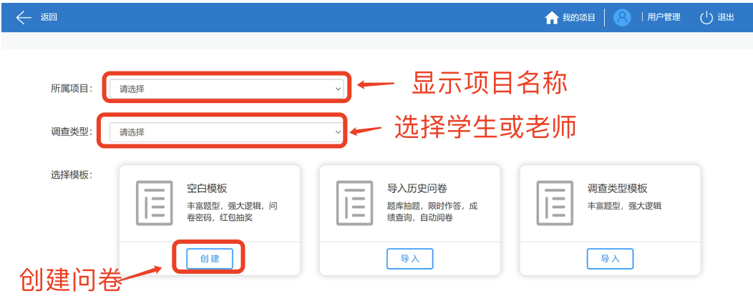

说明：

1、点击项目列表中的“创建问卷”按钮之后打开创建页面；

2、所属项目下拉框默认值是要对应该项目的项目名称；

3、调查类型下拉框默认值是学生；

4、点击“创建”按钮，打开创建文件页面；

1.2、所属项目联动项目名称，调查类型后可以选择学生、教师。

单击空白模版创建按钮,打开创建调查问卷页面

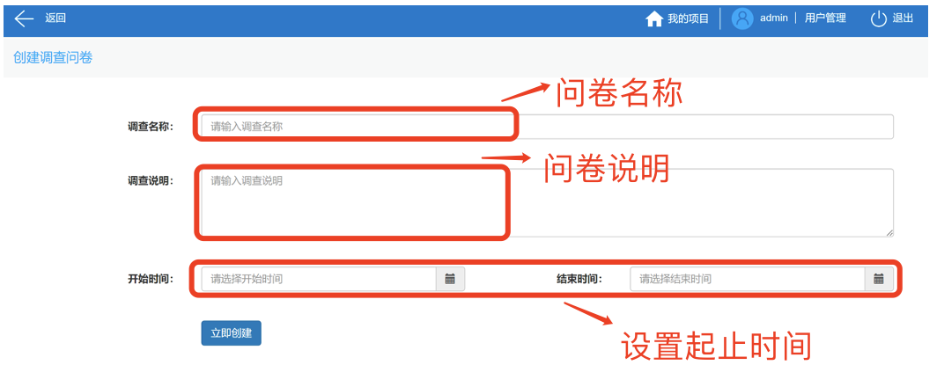

说明：

1、点击创建问卷中空白模版的“创建”按钮进入创建调查问卷页面；

2、调查名称、调查说明、开始时间、结束时间默认值是空；

4、点击“立即创建”按钮，打开创建题目页面，调查名称、调查说明、开始时间、结束时间不能为空；

5、创建失败后弹出框提示修改失败原因；

6、关闭创建失败弹出框后停留在创建调查问卷界面。

1.3、问卷创建成功后，直接进入编辑试题界面。

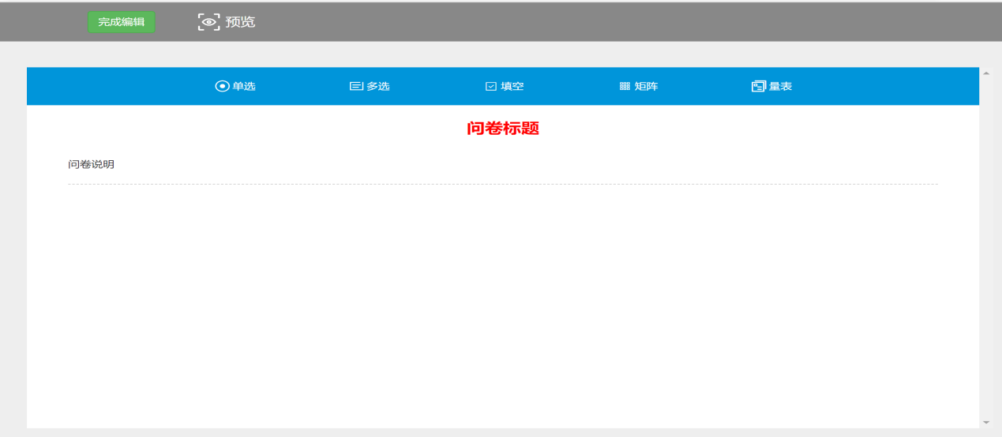

说明：

1、调查问卷创建成功后进入题目编辑页面；

1.4、可以选择创建不同类型的题目，题目类型包含单选、多选、填空、矩阵、量表。

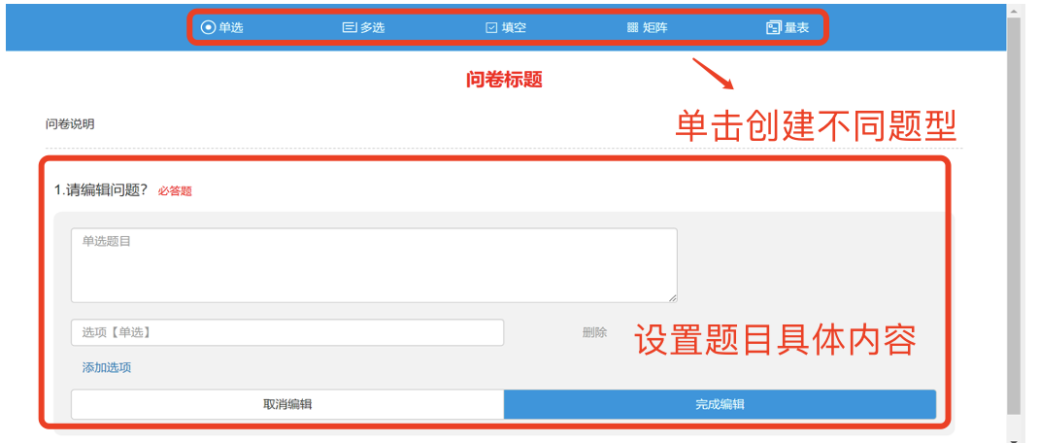

1.5、完成编辑后可以生成试卷

图形用户界面

1.6、可以预览当前试卷

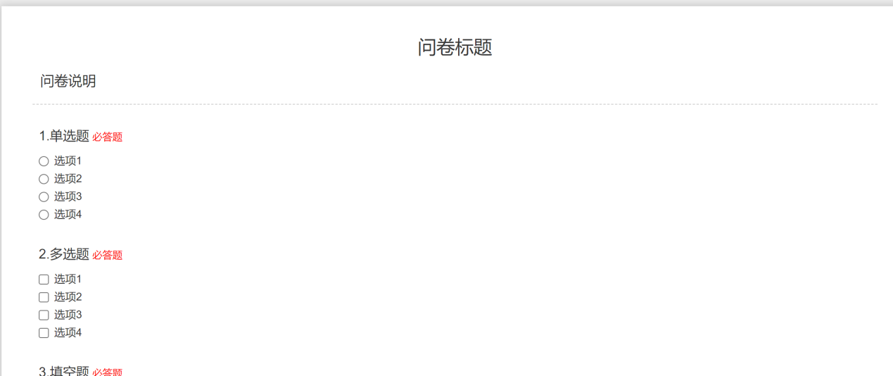

1.7、问卷创建成功后，通过项目列表的查看功能可以看到新建的问卷。

1.8、通过问卷列表可以查看到新建问卷

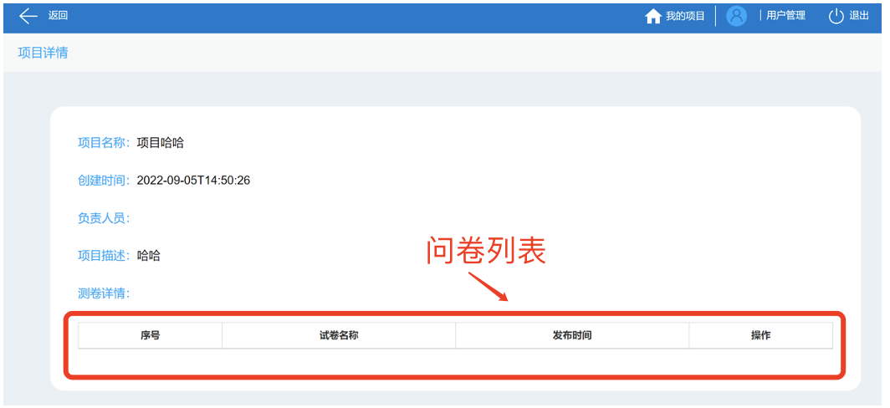

**二、发布问卷**

2.1、通过项目列表的查看进入问卷列表查看界面

2.2、在问卷列表中可以控制发布问卷

应用程序

**三、答卷页面**

3.1、通过问卷列表查看问卷链接。

3.2、通过浏览器访问该链接进行答卷。

**四、查看答卷结果-数据统计**

4.1、通过问卷列表查询数据大屏。

4.2、数据统计

